Стаття «Розвиток мовленнєвої діяльності на сучасному уроці. Лайфхаки, що оживлять сучасний урок в початковій школі»
В сучасному освітньому контексті акцент на розвиток мовленнєвих навичок учнів є важливим завданням для початкової школи. Мовленнєва діяльність є основним інструментом спілкування та навчання, тому вчителі повинні вдосконалювати методи та підходи до її розвитку на уроках.
Розвиток мовленнєвої діяльності є однією з ключових задач в навчанні в початковій школі. Сучасний урок мовленнєвої діяльності вимагає комплексного підходу, орієнтованого на інтерактивність, творчість та врахування індивідуальних особливостей кожного учня.
У цій статті ми розглянемо основні аспекти та стратегії, спрямовані на покращення мовленнєвої діяльності учнів в початковій школі.
1. Активна взаємодія та комунікація
Сучасний урок повинен стимулювати активну взаємодію між учнями та вчителем. Групова робота, діалоги та дискусії сприяють розвитку мовленнєвих навичок. Учні повинні мати можливість висловлювати свої думки, слухати інших та взаємодіяти з однолітками.
2. Використання ігор та технологій
Ігрові методи та технології можуть стати потужним інструментом для розвитку мовленнєвої активності. Використання мовних ігор, віртуальних ресурсів та мультимедійних засобів дозволяє зробити уроки цікавими та захоплюючими, сприяючи при цьому розвитку в учнів лексичного запасу та навичок мовлення.
3. Розвиток критичного мислення через мовленнєву діяльність
Учні повинні навчатися не лише виражати свої думки, а й критично їх аналізувати. Застосування проблемних завдань та завдань на розвиток критичного мислення допомагає формувати в учнів аналітичні навички та вміння виражати свої думки з обґрунтуванням.
4. Індивідуалізація підходу
Кожен учень унікальний, тому важливо враховувати індивідуальні особливості кожного учня. Застосування індивідуальних завдань, робота в парах чи малих групах дозволяє кожному учневі розвивати свої мовленнєві навички на своєму рівні.
5. Різноманітність текстів та завдань
Широкий вибір текстів та завдань розширює лексичний запас учнів та розвиває їхні навички розуміння та аналізу тексту. Робота з різними жанрами текстів, відповідно до інтересів учнів, робить уроки цікавими та корисними.
Нижче наведено ключові аспекти, які сприяють ефективному розвитку мовленнєвої компетенції учнів на сучасних уроках початкової школи.
1. Комунікативний підхід:
Мовленнєва ситуація:
Використовуйте реальні ситуації та завдання, що спонукають учнів використовувати мовлення для спілкування та вирішення практичних завдань.
Рольові ігри:
Впроваджуйте рольові ігри, які допомагають учням розкривати свою творчість та емоційну сторону, розвивати навички вираження думок та домінування в комунікативних ситуаціях.
2. Ігрові технології:
Інтерактивні ігри:
Використовуйте комп'ютерні та настільні ігри для навчання мовленнєвим навичкам. Це може включати в себе словесні гри, кросворди, ігри на розвиток лексичного запасу тощо.
Інтерактивні онлайн ресурси:
Залучайте сучасні онлайн ресурси та програми для розвитку мовленнєвої компетенції. Електронні платформи можуть надавати інтерактивні вправи, відеоуроки та інші ігрові елементи.
3. Індивідуалізація та диференціація:
Різнорівневі завдання:
Пропонуйте завдання різної складності в залежності від рівня мовленнєвої готовності кожного учня. Це допомагає кожному учневі розвивати свої навички на відповідному рівні.
Індивідуальні консультації:
Організовуйте індивідуальні консультації для тих учнів, які потребують додаткової допомоги у розвитку мовленнєвих навичок.
4. Творчий підхід:
Творчі завдання:
Сприяйте творчості учнів, задавши завдання на створення власних оповідань, віршів, та інших текстів. Заохочуйте виразність та оригінальність.
Музичні та художні елементи:
Використовуйте музичні та художні елементи для створення стимулюючого середовища та розвитку артикуляції та виразного мовлення.
5. Використання сучасних технологій:
Мультимедійні ресурси:
Використовуйте відео, аудіозаписи, графіку для наглядного представлення та закріплення мовленнєвих навичок.
Віртуальні екскурсії:
Залучайте віртуальні екскурсії та інтерактивні матеріали для збагачення словникового запасу та розвитку мовленнєвих умінь.
У навчанні української мови в початковій школі важливо створювати цікаві та захоплюючі уроки, які стимулюють інтерес до вивчення мови. Ось кілька лайфхаків, які допоможуть оживити сучасний урок української мови:
1. Використання ігор:
Словесні ігри:
Запроваджуйте словесні ігри, такі як "Слова-анаграми", "Шаради", "Вгадай слово". Це розвиває лексичний запас та вміння швидко мислити.
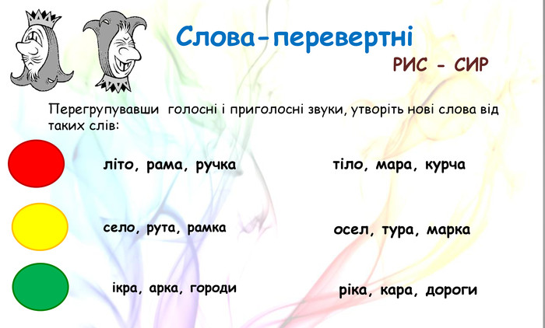
Кросворди та головоломки:
Створюйте кросворди та головоломки на основі вивчених слів та тем, щоб учні відчували себе справжніми мовцями.
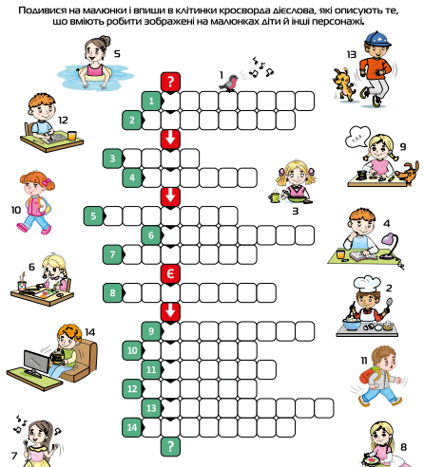
2. Технології для навчання:
Відеоуроки:
Використовуйте короткі відеоуроки для пояснення нового матеріалу або розкриття теми. Це зробить урок цікавим та візуально привабливим.
Інтерактивні програми:
Впроваджуйте інтерактивні мовні програми, які дозволяють дітям взаємодіяти з мовою через ігри та завдання.
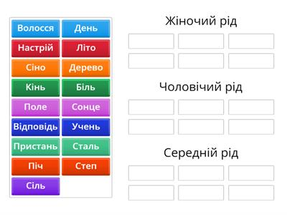
3. Проектна діяльність:
Створення казок:
Розпочинайте проекти, такі як "Створення власної казки". Учні можуть працювати в групах, обираючи персонажі та події, що розвивають творчі та мовленнєві навички.
Мовленнєві презентації:
Дозволяйте учням створювати мовленнєві презентації на тему, яка їх цікавить. Це розвиває навички публічного виступу та покращує лексичний запас.
4. Використання культурних матеріалів:
Читання віршів та оповідань:
Використовуйте твори українських письменників для читання та обговорення. Це сприяє розвитку розуміння літературних текстів.
Музичні елементи:
Залучайте українські народні пісні та музичні матеріали для розвитку мовленнєвого слуху та відчуття ритму.
5. Експерименти та дослідження:
Мовні експерименти:
Проводьте мовні експерименти, де учні можуть випробовувати різні мовні конструкції та вирази.
Дослідження слів:
Вивчайте походження та історію слів, що розширює лексичний кругозір та стимулює цікавість до мовознавства.
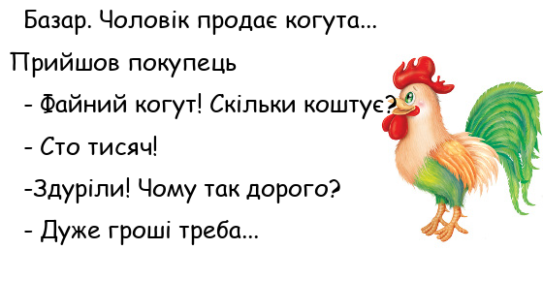
Застосовуючи ці лайфхаки, вчителі можуть зробити уроки української мови у початковій школі цікавими, практичними та ефективними для розвитку мовленнєвих навичок учнів.
Висновок
Розвиток мовленнєвої діяльності в початковій школі – це багатогранний процес, що вимагає інтеграції різноманітних підходів та методів. Важливо не лише навчати учнів висловлювати свої думки, але і розвивати у них критичне мислення, ефективну комунікацію та любов до мови. Активність та творчість вчителя, спрямовані на досягнення цих цілей, створюють оптимальні умови для успішного розвитку мовленнєвих навичок учнів.

